
О проведении мероприятия в рамках
информационно–образовательного проекта
«Школа Активного Гражданина»
для учащихся 8-11 классов
государственного учреждения образования
«Жуховичская средняя школа»
Кореличского района Гродненской области
27.11.2025 г.

Тема: «Быть достойным гражданином Республики Беларусь – значит грамотно пользоваться своими правами, честно и добросовестно исполнять свои обязанности»
27 ноября 2025 года в государственном учреждении образования «Жуховичская средняя школа» Кореличского района Гродненской области состоялось мероприятие в рамках информационно-образовательного проекта «Школа Активного Гражданина» для учащихся 8 - 11 классов, которое было проведено в форме открытого диалога.
Цель мероприятия – воспитание у подрастающего поколения чувства патриотизма, гражданственности, любви к Родине и уважения к ее истории и культуре, гордости за своих соотечественников.
В подготовке мероприятия принимали участие учащиеся 10 - 11 классов и педагог, выполняющий функции классного руководителя 9 класса Чернушевич Елена Владимировна.
На встречу был приглашён помощник участкового инспектора Кореличского РОВД Мартынчук Илья Александрович.
Участниками открытого диалога стали 40 учащихся 8 - 11 классов и 4 педагогических работника.

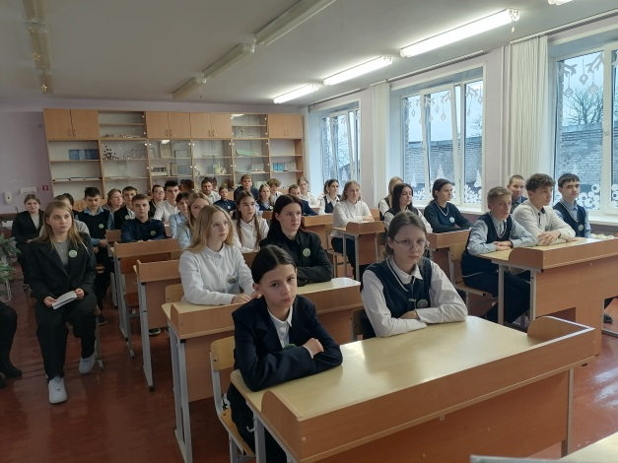

Оформление: Конституция Республики Беларусь, кластеры «Права граждан Республики Беларусь», «Права и обязанности детей в Республике Беларусь». При подготовке и во время проведения мероприятия использовались методические рекомендации, информационные материалы, мультимедийная презентация, размещённые на национальном образовательном портале (https:// vospitanie.adu.by // Школа Активного Гражданина / ШАГ для VIII-XI классов: информационные материалы, презентации / ШАГ 27ноября 2025 года.)
При проведении открытого диалога использовались такие приёмы, как вопрос-ответ, анализ ситуации. Модератором встречи выступила педагог, выполняющий функции классного руководителя 9 класса Чернушевич Елена Владимировна.
В процессе подготовки к мероприятию учащиеся ознакомились с текстом пособия «Я – гражданин Республики Беларусь» для учащихся учреждений образования, реализующих образовательные программы общего среднего образования, с белорусским и русским языками обучения и воспитания, с текстом Конституции Республики Беларусь (раздел ІІ. Личность. Общество. Государство.), с текстом школьного стандарта.
Также были просмотрены следующие ролики:
«Права человека. Права и свободы: в чем разница?» (https://www.youtube.com/watch?v=fvio4ejgXQU)
«Права детей, мультфильм БОО «Мир без границ» (https://www.youtube.com/watch?v=ToGrObcGYc0)
«Права ребенка на примере мультиков»
(https://www.youtube.com/watch?v=D04b6QgR0cU)

Традиционно в ходе мероприятия была проведена работа по трём направлениям.
ШАГ 1 «МЫ УЗНАЁМ»
В фокусе обсуждения были следующие вопросы: гарантии государства по защите прав и свобод граждан, конституционные права и обязанности гражданина Республики Беларусь, обязанности учащихся, права ребенка, взаимосвязь прав и обязанностей граждан Республики Беларусь.
В начале беседы модератор выяснила, как учащиеся знают права и обязанности Республики Беларусь. Все участники встречи активно участвовали в обсуждении предложенных вопросов, что свидетельствовало о том, что информация интересна, полезна и изложена доступно и была понятна всем.

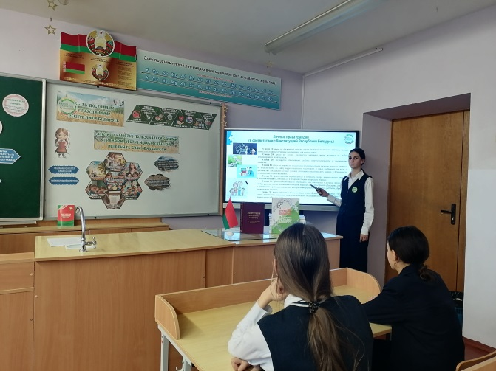

ШАГ 2 «ЗНАКОМСТВО
С ЗЕМЛЯКОМ»
Данный этап был проведен в формате открытого диалога. Интересной и познавательной стала для учащихся встреча с помощником участкового инспектора Кореличского РОВД Мартынчуком Ильёй Александровичем. Учащиеся имели возможность получить ответы на интересующие их вопросы.

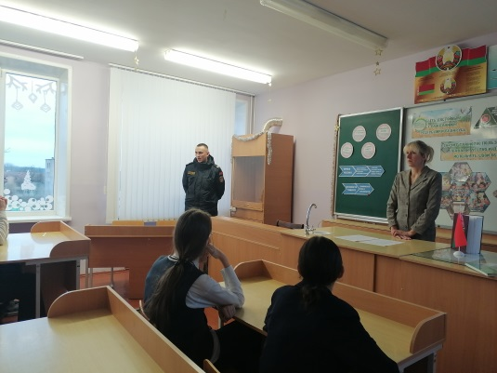

Приведем наиболее интересные из них.
-Что значит грамотно пользоваться своими правами, честно и добросовестно исполнять свои обязанности?
Мартынчук И.А.: Грамотно пользоваться своими правами — значит: понимать, какие возможности и свободы тебе предоставлены законом, использовать права не во вред другим людям, а для защиты своих интересов и развития, помнить, что твои права заканчиваются там, где начинаются права другого человека, прежде чем требовать или отстаивать своё право, учитывать, как это повлияет на ситуацию и окружающих. Честно исполнять свои обязанности — значит: добросовестно выполнять порученное: учиться, работать или помогать так, как от тебя ожидается, соблюдать правила и законы, быть ответственным: понимать, что твои действия влияют на других людей и общество в целом, проявлять честность и справедливость: не перекладывать свои обязанности на других и не нарушать доверие.
-О каких особенностях реализации своих прав и обязанностей должен знать каждый учащийся?
Мартынчук И.А.: Каждый учащийся должен знать, что пользоваться правами можно только при условии выполнения обязанностей, чтобы грамотно пользоваться правами, нужно понимать школьный устав, законы и нормы поведения. Права и обязанности учащегося связаны не только с личными интересами, но и с интересами коллектива, общества. Каждый ученик должен помнить: права — это возможности, обязанности — это ответственность, и только их разумное сочетание обеспечивает справедливое и гармоничное участие в школьной и общественной жизни.

-Какие особенности административной и уголовной ответственности учащихся?
Мартынчук И.А..: В Республике Беларусь учащиеся как несовершеннолетние несут административную и уголовную ответственность с учётом своего возраста: административная ответственность наступает с 16 лет, а уголовная — с 14 лет за наиболее тяжкие преступления и с 16 лет за все остальные. Административная ответственность учащихся наступает с 16 лет и применяется за менее опасные правонарушения: мелкое хулиганство, нарушение правил дорожного движения, курение или распитие алкоголя в общественных местах, мелкие кражи. К несовершеннолетним применяются воспитательные меры: беседы с инспектором ИДН, постановка на профилактический учёт, работа с родителями. Уголовная ответственность учащихся наступает с 14 лет за тяжкие преступления (убийство, изнасилование, грабёж, разбой, умышленное причинение тяжкого вреда здоровью). С 16 лет — за все остальные преступления. Особенности наказания: несовершеннолетним не назначается пожизненное лишение свободы и смертная казнь; сроки лишения свободы значительно меньше, чем для взрослых; широко применяются альтернативные меры: исправительные работы, ограничение свободы, помещение в воспитательные учреждения. Особенность в том, что меры наказания для подростков мягче, чем для взрослых, и часто включают воспитательные меры.
- Как правоохранительные органы помогают детям, если их права нарушаются?
Мартынчук И.А..: Правоохранительные органы в Беларуси помогают детям, если их права нарушаются, через защиту от опасности, наказание нарушителей, профилактику и сотрудничество с социальными службами, чтобы ребёнок чувствовал себя в безопасности и мог реализовать свои права.

В завершении диалога Илья Александрович пожелал учащимся быть достойными гражданами Республики Беларусь, знать свои права и обязанности, брать на себя ответственность за будущую судьбу своей страны.

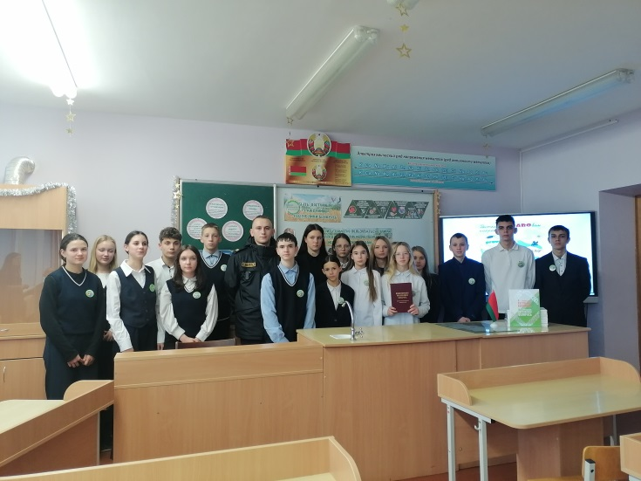

ШАГ 3 «МЫ ДЕЙСТВУЕМ»
В ходе реализации третьего этапа педагог предложила учащимся высказать свои суждения по вопросу: что значит грамотно пользоваться своими правами, честно и добросовестно исполнять свои обязанности? А также напомнила учащимся, что в Республике Беларусь ежегодно проводится республиканский правовой турнир «Сила закона». Учащиеся могут принять участие в турнире, предварительно ознакомившись с Положением о турнире на сайте ОО «БРСМ» и на «Детском правовом сайте».
Участники отметили актуальность данной темы для современного молодого поколения, пришли к выводу, что Конституция является основой правового государства, обеспечивает демократию и защиту прав человека, охраняет честь и достоинство граждан своей страны.
Также учащимся, которым исполнилось 14 лет были вручены книги «Я - гражданин Республики Беларусь»
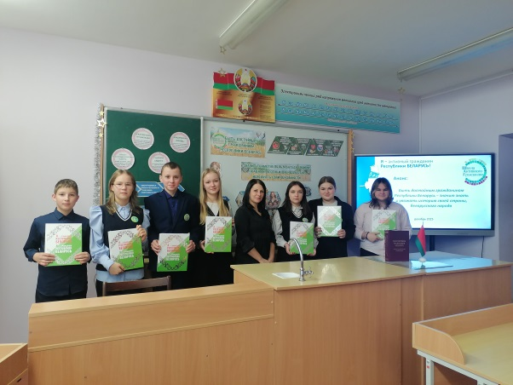
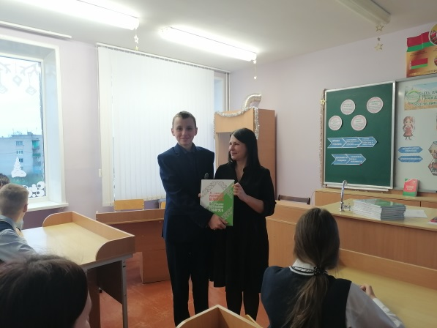

Чернушевич Елена Владимировна, педагог, выполняющий функции классного руководителя, предложила учащимся создать третью страницу альбома активного гражданина: «Быть достойным гражданином Республики Беларусь – значит… ».
В завершении мероприятия учащиеся ознакомились с темой следующего занятия « Быть достойным гражданином Республики Беларусь – значит знать и уважать историю своей страны, белорусского народа».

Чернушевич Елена Владимировна,
педагог, выполняющий функции
классного руководителя 9 класса
государственного учреждения образования
«Жуховичская средняя школа»
Кореличского района

